香港联交所 – 全球性的交易所

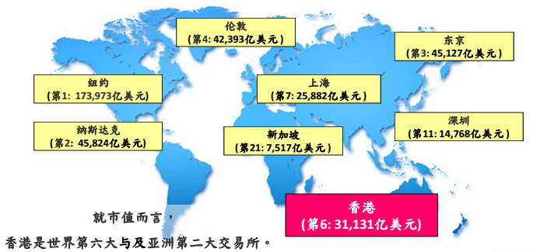

来源：世界证券交易所联合会（截止2013年11月底）及香港交易及结算有限公司

为什么在香港上市?
首次公开招股集资额 (2013)
- 连续12年首次公开招股（IPO）集资额位列世界前五名
- 亚洲第一国际金融中心
- 连续19年成为世界最自由经济体
- 连续2年成为最全球化经济体
- 位列世界前三名最有竞争力的先进经济体
来源：彭博，世界证券交易所联合会，全球数据提供商Dealogic，世界经济论坛，美国传统基金会及华尔街日报，弗雷泽研究所及经济自由网络，经济学人信息部及安永会计师事务所，国际管理发展学院及中国社会科学院（截止2012年底）, IMD世界竞争力年报 2013, Dealogic

IPO集资规模位列世界前五名

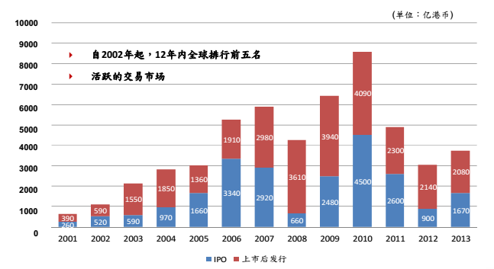

来源：香港交易及结算所有限公司

IPO集资的全球领导者
IPO 集资 (2009-2013)

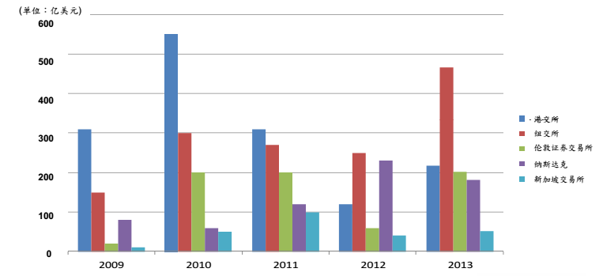

来源：世界交易所联合会（WFE）, SGX (截止2011年底), 香港交易及结算所有限公司, 全球数据提供商Dealogic

世界领先的IPO发行

- 於2006-2013年期间，香港市场拥有最多只世界十大IPO

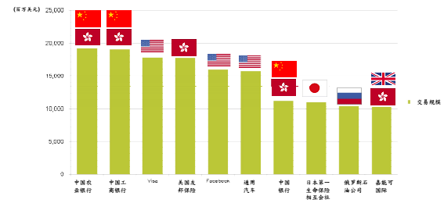

来源：彭博，WFE, WEF,WSJ

兼顾中小发行人需求

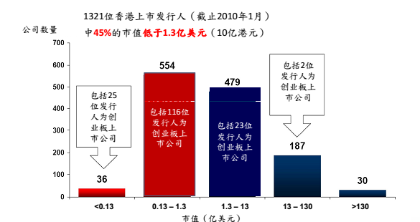

来源：香港交易及结算所有限公司
注：截止2010年，暂停了35个发行人（包括8个在创业板上市的公司）的证券交易

天然资源类公司在香港的增长

在香港交易所上市的资源类公司的市值

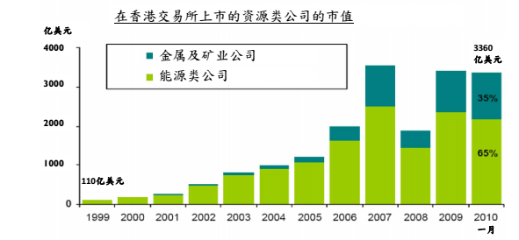

在香港交易所上市的天然资源类公司的市值在过去十年增长超过30倍。

来源：香港交易及结算所有限公司

通往中国大陆的门户

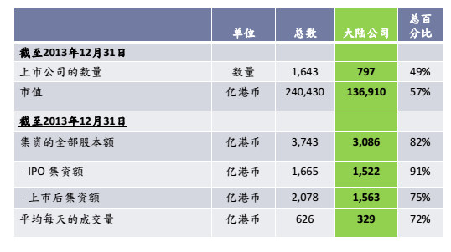

来源：香港交易及结算所有限公司

强劲的市场流动性

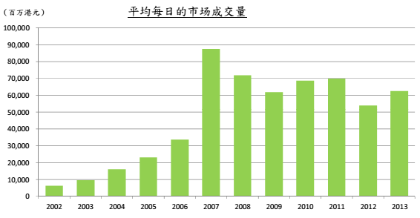

来源：香港交易及结算所有限公司

香港正在演变成为国际公司上市平台

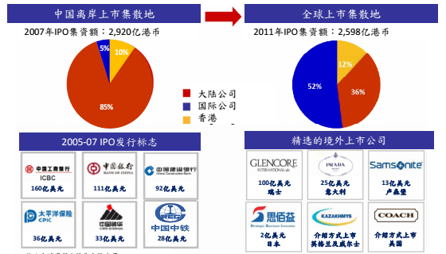

注：上述发行人均为大陆公司
来源：香港交易及结算所有限公司
越来越多的国际公司选择在香港上市

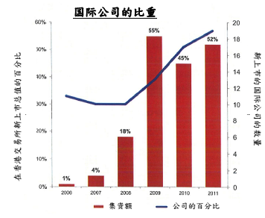
来源：香港交易及结算所有限公司

- 国际公司在港上市的优势包括﹕
- 能提高公司于中国和亚洲市场的形象及品牌知名度
- 若有拓展中国业务的计划，可筹集人民币资金以规避外汇风险

精选的国际上市公司

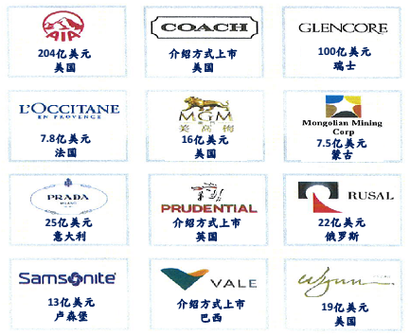
来源：香港交易及结算所有限公司
国际公司上市的关键驱动力

- 透明及高效率的上市制度
- 世界领先品牌的聚集效应
- 发行人增长驱动力与股东结合
- 亚洲/中国的连接
- 全球投资者的基地

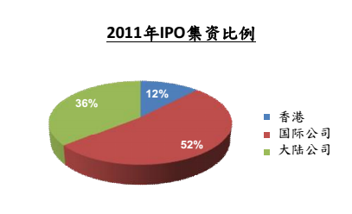
来源：香港交易及结算所有限公司

于香港交易所进行第二上市的公司

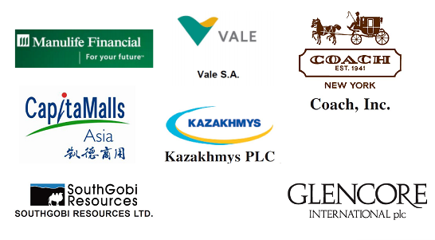

来源：香港交易及结算所有限公司
于香港交易所进行第二上市的公司

公司名称 | 注冊国家 | 于香港交易所  上市日期 | 主要市场
宏利金融有限公司  (Manulife Financial Corporation) | 加拿大 | 1999年9月27日 | 多伦多
南戈壁资源有限公司  (SouthGobi Resources Ltd.) | 加拿大 | 2010年1月29日 | 多伦多
Midas Holding Ltd. | 新加坡 | 2010年10月6日 | 新加坡
Vale S.A. | 巴西 | 2010年12月8日 | 巴西
SBI Holdings, Inc. | 日本 | 2011年4月14日 | 东京及大阪
Glencore International plc | 泽西岛 | 2011年5月25日 | 伦敦
哈萨克铜业有限公司  (Kazakhmys PLC) | 英格兰和威尔士 | 2011年6月29日 | 伦敦
凯德商用产业有限公司  (CapitaMalls Asia Limited) | 新加坡 | 2011年10月18日 | 新加坡
Coach, Inc. | 美国马里兰州 | 2011年12月1日 | 纽约

多样化的国际投资者基础

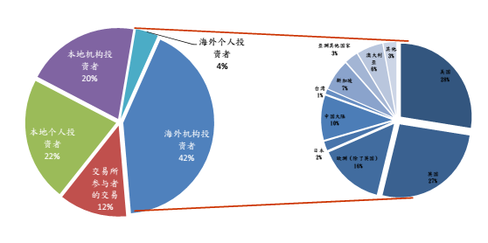

注：由于捨入关系，百份比总数未必达100%

来源：香港交易及结算所有限公司现货市场交易研究调查2010/2011

香港的市场

- 主板
- 适合具规模公司，以能够符合主板对盈利及其他财务要求

- 创业板市场（“创业板”）
- 二板市场适合较小的成长期公司。有较低的上市要求，是在主板上市的垫脚石

海外公司: 上市资格

- 吸引更多海外公司于香港上市是联交所的主要政策之一。

- 主板及创业板上市规则均允许于香港、中国、百慕达及开曼群岛（「认可司法权区」）注册成立的公司在港上市。

- 于其他司法权区注册成立的公司如能向联交所证明其注册成立的司法权区所提供的股东保障至少相当于香港提供的股东保障水平，则可于联交所上市。

- 如上市申请人主要上市的交易所能提供与香港相同程度的股东保护，该申请人则可以在主板（而非创业板）作第二上市。

- 为符合于香港上市之资格，于认可司法权区以外注册成立的公司须证明其注册成立的司法权区能提供与香港相若水平的股东保障或修改其宪章文件以提供所规定的股东保障标准。

- 主要股东保障标准的要求于2013年9月27日被更新，并载列于证监会与联交所联合发表布的《有关海外公司上市的联合政策声明》（「《联合声明》」）。

- 香港联交所已批准21个司法权区为获接纳的公司注册成立地（「获接纳的司法权区」）。该等司法权区为澳洲、巴西、英属维尔京群岛、加拿大（阿尔伯达省）、加拿大（不列颠哥伦比亚省）、加拿大（安大略省）、塞浦路斯、法国、德国、格恩西、马恩岛、意大利、日本、泽西岛、韩国、纳闽、卢森堡、新加坡、英国、美国加州及美国特拉华州。

- 关于获接纳的司法权区如何符合股东保障标准规定的指引已于有关上市决策列载。香港联交所拟于2013年底前就每个获接纳的司法权区刊发《个别地区指南》。该《个别地区指南》将合并上述指引并取代有关上市决策。于获接纳的司法权区注册成立的公司应参照该等文件。

- 若公司并非于认可司法权区注册成立，《联合政策证明》亦要求海外公司注册成立的司法权区及其中央管理及管控的所在地（如不相同）的法定证券监管机关必须：

- 是《国际证监会组织关于咨询及合作以及分享信息的多边谅解备忘录》 的正式签署方；或
- 与证监会订有双边协议，在执行该司法权区及香港的法律及法规以及确保有关公司合规方面，提供互助及信息互换安排。如获证监会同意，香港联交所可豁免若干公司遵守该规定。

- 香港联交所确定海外公司的中央管理及管控所在地时会考虑以下因素：
- 该公司高层管理人员指导、监控及统筹公司业务的所在地；
- 该公司主要账目及记录的所在地；及
- 该公司业务营运或资产的所在地。

主要上市规定

 | 主板 |  |  |  | 创业板
营运历史  及管理 | 主板申请人必须有不少于3个会计年度的营业纪录及：  i.至少前3个会计年度的管理层维持不变；及  ii.至少经审计的最近1个会计年度的拥有权及控制权维持不变。  除非:  根据市值/收益测试，假若申请人的管理层大致相同，并且符合下列各项，联交所可接纳为期较短的营业纪录：  a.其董事及管理层具有足够且令人满意的经验，即至少有3年与新申请人的业务及行业相关的经验；及  b.经审计的最近1个会计年度的管理层维持不变 |  |  |  | 创业板申请人必须有至少2年的完整会计年度营业纪录及：  a.与上2个财务年度大体相同的管理层；及  b.对上1个完整的会计年度的拥有权及控制权维持不变。
 | 主板 |  |  |  | 创业板
财务测试 | 申请人须满足以下3个财务测试之一： |  |  |  | 创业板申请人需具备:  a.在前2个会计年度，源自营运活动的平均正现金流量>2000万港元（260万美元）；及  b.上市当时的市值>1亿港元（1300万美元）
财务测试 |  | 1.盈利测试 | 2.市值/收益测试 | 3.市值/ 收益 / 现金流量测试
财务测试 | 盈利 | 最近一个财政年度的盈利不低于2,000万港元，及前两年累计盈利不低于3,000万港元 | – | –
财务测试 | 市值 | 上市当时至少有2亿港元（2,600万美元）的市值 | 上市当时至少有40亿港元（5.15亿美  元）的市值 | 上市当时有20亿港元（2.57亿美元）的市值
财务测试 | 收益 | – | 经审计的最近1个会计年度的收益至少为5亿港元（6,400万美元） | 经审计的最近1个会计年度的收益至少为5亿港元（6,400万美元）
财务测试 | 现金  流量 | – | – | 在前3个财务年度  中，源自营运活动的累计正现金流量至少为1亿港元（1,300万美元）
 | 主板 |  |  |  | 创业板
公众持股量 | - 至少发行人已发行股本的25%须一直由公众持有。  - 发行时公众持股的市值须至少为5,000万港元（640万美元）（对于主板的发行人），及3,000万港元（380万美元）（多于创业板的发行人）。  - 联交所会酌情接纳一个介乎15%至25%之间的较低百分比，发行时的期望市值超过100亿港元（13亿美元）的发行人。
股东分布 | - 上市时须至少有300名公众股东 |  |  |  | - 上市时至少须有100名公众股东（其中允许包括雇员股东）。
股东分布 | - 上市时，由持股量最高的3名公众股东实益拥有的证券百分比，不得超过50%

其他上市规定

- 会计师报告: 上市文件须包括记录期内的有关财务资料的会计师报告。最后一个会计期间的结算日期，距上市文件刊发日期，不得超过6个月。

- 独立非执行董事: 须至少3名：须有一名独立非执行董事具有适当的专业资格或会计或相关的财务管理技能。自2012年12月31日起，独立非执行董事须至少占董事会人数的1/3。

- 获授权代表: 须至少2名：两名董事或一名董事及一名公司秘书。

- 股票过户登记处: 发行人须在香港聘有一名经许可的股票过户登记处以设置其股东名册。

- 审核委员会: 仅须由非执行董事组成；至少有3名成员；1名须由适当的专业资格或会计或相关财务管理技能；大多数成员须为独立非执行董事。

- 薪酬委员会: 大多数成员（包括委员会主席）须为独立非执行董事。

- 海外发行人的程序代理人: 海外公司须委任并授权一名人士代表其该公司香港负责接受法律程序文件及通知书。

- 合规顾问: 新上市的公司，从开始上市之日至上市后第一个（对于主板发行人）及第二个（对于创业板发行人）完整财政年度财务业绩的结算日这段期间，须委任一名合规顾问。

- 监察主任（仅适用于创业板发行人）: 创业板发行人须委任其中的一名执行董事作为监察主任。

就主板上市申请须提交的文件

(1) 根据《上市规则》第9.11(1) 条至第9.11(17c) 条须提交的文件 | (2)上市委员会聆讯审批日期足4 个营业日之前： 根据《上市规则》第 9.11(18)条至 第 9.11(23) 条规定的文件 | (3)须尽早于上市委员会聆讯审批后至招股章程刊发日期期间提交根据《上市规则》第9.11(29) 条至第 9.11(32)条规定的文件 | (4)正式付印前 根据《上市规则》第9.11(24) 条至 第9.11(28) 条规定的文件 | (5)不迟于预计批准招股章程注册当日早上11时提交根据《上市规则》第 9.11(33) 条规定的文件(倘上市文件构成《公司条例》所指的招股章程) | (6)于招股章程刊发后至有关证券买卖开始前提交根据《上市规则》第9.11(34) 条至 9.11(38)条规定的文件
·按联交所的要求提供的申请版本及2份唯读光碟  ·保荐人承诺书及独立声明  ·合规顾问承诺书  ·要求豁免遵守《上市规则》及《公司条例》的接近定稿的版本  ·董事/监事就下列事宜作出的确认：  - 申请版本所载资料准确  - 董事/监事的履历详情准确  - 向联交所更新董事/监事的履历详情的变动  - B/H/I表格声明  ·如申请版本载有会计师报告，则有关该会计师报告的任何账目调整表的接近定稿的版本  ·预托协议初稿  ·预托证券的证书样本（如属适用）  ·董事会盈利预测备忘录的定稿或接近定稿的版本  ·新申请人注册证书的经签署核证副本  ·保荐人就营运资金发出的函件  ·按联交所要求提交有关上市的任何其他文件 | ·按联交所的要求提供的上市文件定稿连同2份唯读光碟  ·新申请人的法律顾问的确认，表示新申请人的公司组织章程并无与《上市规则》不一致  ·已签署的预托协议的核证副本（如适用）  ·如先前并无提交，所有有关遵守《上市规则》规定及《公司条例》条文的已签立的豁免申请 | ·注明日期并已签署的上市文件中英文各一份  ·正式通告一份（如属适用）  ·由结算公司发出的一份书面通知书副本，说明有关证券是合资格证券  ·上市文件内提到的，由申请人、其股东及/或其他有关当事人向联交所作出的每一份书面承诺及确定  ·《上市规则》第3A.13条规定的《保荐人声明》的已签署正本 | · 正式通告的最后定稿（如属适用）及申请表格的最后定稿、营运资金足够的声明  ·支持上市申请的所有文件初稿的最后版本 | ·依据《公司条例》第38D(3) 条或342C(3) 条，批准将招股章程注册的申请书  ·招股章程的印刷本2份，并根据《公司条例》第38D(3) 条或342C(3) 条妥为签署  ·翻译员发出的有关证明 | ·新申请人在股东大会上授权发行所有寻求上市的证券的决议（如有）的经签署核证副本及董事授予此等权力的决议的经签署核证副本  ·配售函件（如属适用）  ·保荐人声明 ( E表格)  ·董事声明 ( F 表格及 B/H/I表格（如属适用）)

首次公开招股时间表

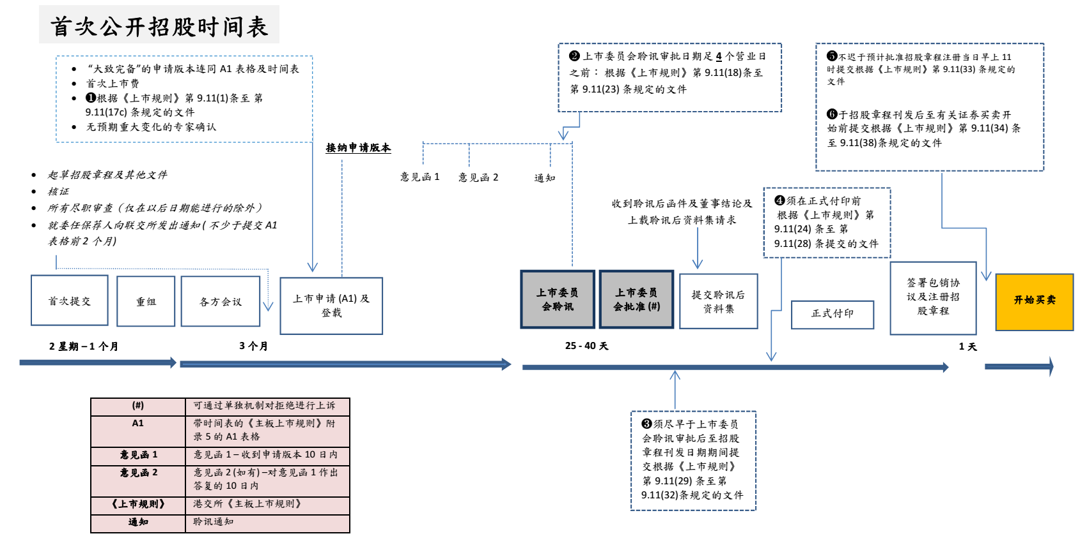
易周律师行

- 易周律师行在企业融资方面具有广泛的经验，令我们拥有独特的资历提供顶级法律服务
- 广泛的首次公开招股及上市交易经验
- 我们在北京、上海及仰光均设有代表处
- 易周律师行于2002、2003、2006、2007、2008、2009、2010、2011、2012、2013、2014及2015年均获《亚洲法律事务月刊》(Asian Legal Business) 颁发「年度最佳专项律师事务所」奖
- 于英国Corporate INTL杂志2014全球大奖中获颁发「香港年度企业融资律师事务所」
- 于欧洲货币法律传媒集团 (Euromoney Legal Media Group) 设立的 2012 及 2013 年度商业法律亚洲杰出女律师奖项中荣获香港「最佳独立律师行」
- 就向友邦保险集团有限公司在港上市提供意见，易周律师行于2011年均获《亚洲法律事务月刊》颁发「年度最佳股票市场项目」大奖
- 与世界各地的律师事务所有极佳的联系及沟通。
- 周怡菁律师于2002、2003、2006、2007、2008、2009、2010、2011、2012、2013、2014及 2015年先后被《亚洲法律与实务》 (Asia Law & Practice) 评选为「优秀律师」 。
- 就易周律师行对粤海投资有限公司的工作，获颁《国际金融法评论》(International Financial Law Review) 2000年「年度最佳亚洲重组项目」。
- 就易周律师行对紫金矿业集团有限公司对 Monterrico Metals plc 的投标工作，入选《中国法律与实务月刊》(China Law & Practice) 2007年「年度最佳项目（合并与收购）」。

业务范围

企业融资及资本市场
- 全球发售与全球存托凭证
- 初次上市与配售股份
- 香港及其它国际交易所上市
- 相关证券交易所之咨询

公司与商业
- 合资企业
- 公司治理
- 股票期权
- 雇佣法
- 合约事宜

证券
- 符合相关规则及信息披露
- 香港及中国证券业的交易及咨询业务的批准
- 期权计划

投资基金：中国及离岸
- 核准及非核准基金
- 交易所上市（包括香港、都柏林、伦敦、开曼和百慕大交易所上市）
- 封闭基金和开放基金架构
- 对冲基金

收购与兼并
- 香港公司收购与合并守则
- 公开发售
- 反收购
- 非上市公司股权转让
- 中国与亚洲范围之尽职调查

衍生工具
- 组建已上市和非上市衍生工具
- 配售香港及卢森堡上市之认股权证及其它产品
- 符合相关法律及规则

企业重组
- 债务偿还安排
- 重整
- 企业重组
- 注入资产

投资
- 中国投资法规
- 组建主要境外直接投资项目
- 专项评估与尽职调查
- 私募资金与风险资本

中国境内与离岸公司架构优化安排
- 中国法规
- 可换股债券及优先股融资
- 退出机制

实务领域

- 易周律师行有大量丰富帮助公司于香港交易所主板及创业板上市的经验。
- 易周律师行有广泛的中国实务经验。

易周团队

我们的团队具有下列知识及技能：

- 有关上市公司的首次公开招股及股本集资的详尽香港法律知识及实务技能。
- 就香港及与中国有关的首次公开招股交易，向公司提供法律服务的广泛经验。
- 对香港交易所创业板及主板的上市规则的深入知识。
- 就有关首次公开招股及上市交易，向公司提供意见的广泛深厚经验 。

团队简介﹕周怡菁

周怡菁律师 – 合伙人

- 周怡菁律师于伦敦大学国皇学院 (A.K.C) 取得法律（一级荣誉）学士，并分别在1985年和1987年于英格兰及威尔士和香港取得律师执业资格
- 在公司融资领域，尤其是首次公开招股方面是经验丰富的从业者
- 周怡菁律师是香港联合交易所上市委员会、证监会的收购及合并委员会及收购上诉委员会成员
- 周怡菁律师于2002、2003、2006、2007、2008、2009、2010、2011、2012、2013、2014及 2015年，先后被《亚洲法律与实务》(Asia Law & Practice) 评选为「优秀律师」
- 周怡菁律师于2014 年《金融月刊》(Finance Monthly) 全球大奖中被评为「香港年度资本市场律师」
- 周怡菁律师亦于2013年被《收购国际》（Acquisition International）评为「杰出顾问」
- 周怡菁律师对中国工作具有广泛经验，并会讲普通话

近期的IPO经验

- 密迪斯肌控股有限公司
(于2014年12月在香港创业板上市。易周是该公司的香港法律顾问 。)

- 东方汇财证券国际控股有限公司
（于2014年1月在香港创业板上市。易周是其保荐人的香港法律顾问 。）

- 马仕达国际控股有限公司
（于2012年7月在香港创业板上市。易周是其保荐人的香港法律顾问。 ）

- 品牌中国集团有限公司
（于2012年4月在香港创业板上市。易周是其保荐人的香港法律顾问。）

- 友邦保险控股有限公司
(于2010年10月在香港主板上市。易周为其股东即美国国际集团的香港法律顾问。)

- United Company RUSAL Plc
(于2010年01月在香港主板上市。易周为其控股股东的香港法律顾问。)

其他IPO经验

- 中国泰坦能源技术集团有限公司
（于2010年5月在香港主板上市。易周为其保荐人的香港法律顾问 。）

- 明发集团（国际）有限公司
（于2009年11月在香港主板上市。易周为该公司的香港法律顾问。 ）

- 格菱控股有限公司
（于2009年11月在香港主板上市。易周为该公司的香港法律顾问。）

- 中国全通（控股）有限公司
（由国泰君安担任保荐人）─ 于2009年9月在香港主板上市。易周为其保荐人的香港法律顾问 。

- 中国天溢控股有限公司（在2008年7月于香港主板上市。易周为其保荐人的香港法律顾问 。）

- 中国高速传动设备集团有限公司（由摩根士丹利担任保荐人）─ 于2007年在香港交易所主板上市。易周为该公司的香港法律顾问。公司上市时的市值约为$2,442,000,000港元（$313,600,000美元）

- 浙江世宝股份有限公司
（于2006年5月在香港交易所创业板上市。易周为该公司的香港法律顾问。）

- 福记食品服务控股有限公司
（在2004年12月于香港交易所主板上市。易周是其策略投资者的代表。）

- 万友消防科技控股有限公司 — 现已改名为中国消防企业集团有限公司—
（于2002年9月在香港交易所创业板上市。易周是其策略投资者的代表。）

- 上海复旦张江生物医药股份有限公司（在2002年8月于创业板上市，易周为
其保荐人的香港法律顾问）

- 天津泰达生物医学工程股份有限公司（在2002年6月于创业板上市，易周为其保荐人的香港法律顾问）

- 浙江浙大网新兰德科技股份有限公司（在2002年5月于创业板上市，易周为该公司的香港法律顾问）

- 易贸通集团有限公司 — 现已改名为万德资源集团有限公司 —（在2002年3月于创业板上市，易周为该公司的香港法律顾问）

- 怡邦行控股有限公司 （在2000年4月于香港交易所主板上市，易周为其保荐人的香港法律顾问）

- 长城科技股份有限公司（在1999年4月于主板上市，易周为该公司的香港法律顾问）（当时的市值约为$3,772,890,000港元）

新保荐人监管机制

- 在2012年5月9日，证券及期货事务监察委员会（以下简称 “证监会”）发布了有关监管保荐人的谘询文件。

- 本所于该次咨询中代表了12家保荐人向证监会提出意见。

- 在2012年12月12日，证监会就有关首次公开招股保荐人的建议发表谘询总结。

- 有关监管保荐人的规定已于2013年10月1日生效。

- 关于监管保荐人的新规定带来下列三方面主要变化:

- 招股章程法律责任

- 修订《公司条例 》，清楚订明保荐人商号对有问题的招股章程负有民事及刑事法律责任

- 《证券及期货事务监察委员会持牌人或注册人操守准则》（以下简称 “《操守准则》”）新增的第17段

- 对保荐人提出了新的或更高的行为准则，特别着重尽职审查的标准及完备保存保荐人工作记录的要求

- 联交所发布经修订的上市规则（以实施新的保荐人监管机制）

- 亦发布了大量新的或经修订的上市申请核对表、指引材料及模板

- 《操守准则》第17段只列载了证监会所期望的成果及标准，但沒有確切地提出如何实现及最好地达到该等标准。

- 为了解决如何满足证监会及联交所对保荐人所设定的标准和期望，本所担任协调律师事务所的角色 ，与多家律师事务所、投行共同推出《首次公开招股尽职调查指引》 （以下简称 “《尽职调查指引》”） 。

- 除了负责起草《尽职调查指引》其中的章节，本所更负责管理，推动及带领出版《尽职调查指引》 。

- 《尽职调查指引》可在本所建设及营运的网站 www.duediligenceguidelines.com 免费下载。

- 此《尽职调查指引》长达762页，在进行了一年多的广泛咨询后完成，其中涉及香港多家主要律师事务所、四大会计师事务所中的两家会计师事务所及超过40多家银行或金融顾问机构。

- 他们包括香港大多数国际的及中国内地的投资银行及超过十二家本地较小型机构，举例如建银国际（控股）有限公司，年利达律师事务所及毕马威。

- 各媒体对发布《尽职调查指引》的报导包括 ：

香港《经济日报》
2013年10月1日

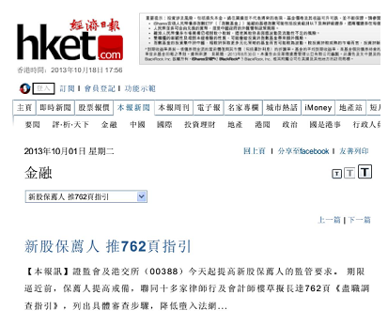

《大公报》
2013年10月1日

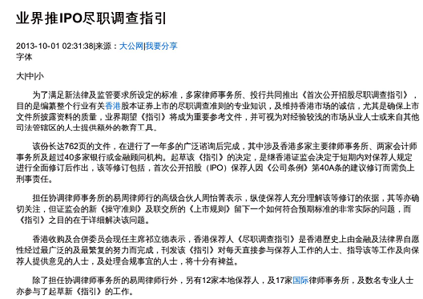

Yahoo!财经
2013年10月1日

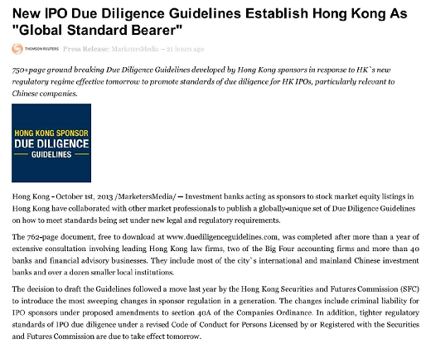

- 《尽职调查指引》有32个章节，包栝:

- 认识上市申请人及其管理层
- 核实常规
- 业务模式
- 会见主要业务持份者
- 控股股东与上市申请人的关系
- 关连人士及关连交易
- 财务
- 内部监控
- 重大合同
- 生物资产

- 因代表多家保荐人向证监会及联交所提出意见，及筹备《尽职调查指引》，本所对新保荐人监管机制，其相关的新上市规则及相关合规事宜有充分知识。

- 本所近期亦就新监管机制及新上市规则为多家保荐人提供法律服务，包括:
- 为保荐人提供培训
- 重新审阅及起草保荐人聘任函
- 重新审阅及起草尽职审查计划

以确保保荐人能符合新要求，及其等的上市申请能顺利通过审批。

联系我们




联营体﹕
合作联盟﹕
香港办事处

香港皇后大道东43至59号
东美中心12字楼

电话 : (852) 2905 7888
传真 : (852) 2854 9596
电子邮件 : enquiries@charltonslaw.com
网址 : http://www.charltonslaw.com.cn

分所/代表处

中国

北京代表处

中国北京
朝阳区朝外大街
甲6号万通中心C座1703室
邮编100020
电话: (86) 10 5907 3299
传真: (86) 10 5907 3299
enquiries.beijing@charltonslaw.com

上海代表处

中国上海
陕西北路1438号
财富时代大厦20楼2006室
邮编200060
电话: (86) 21 6277 9899
传真: (86) 21 6277 7899
enquiries.shanghai@charltonslaw.com

缅甸

Charltons Legal Consulting Ltd 仰光办事处
161, 50th Street
Yangon
Myanmar
enquiries.myanmar@charltonslaw.com

